**EXMO. SR. PRESIDENTE DA CÂMARA MUNICIPAL DE SUMARÉ,**

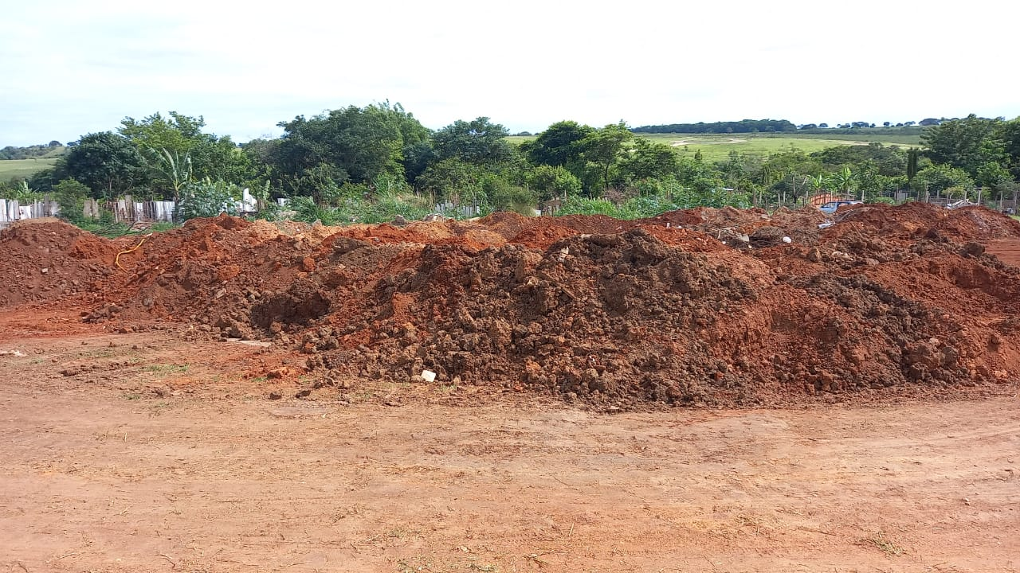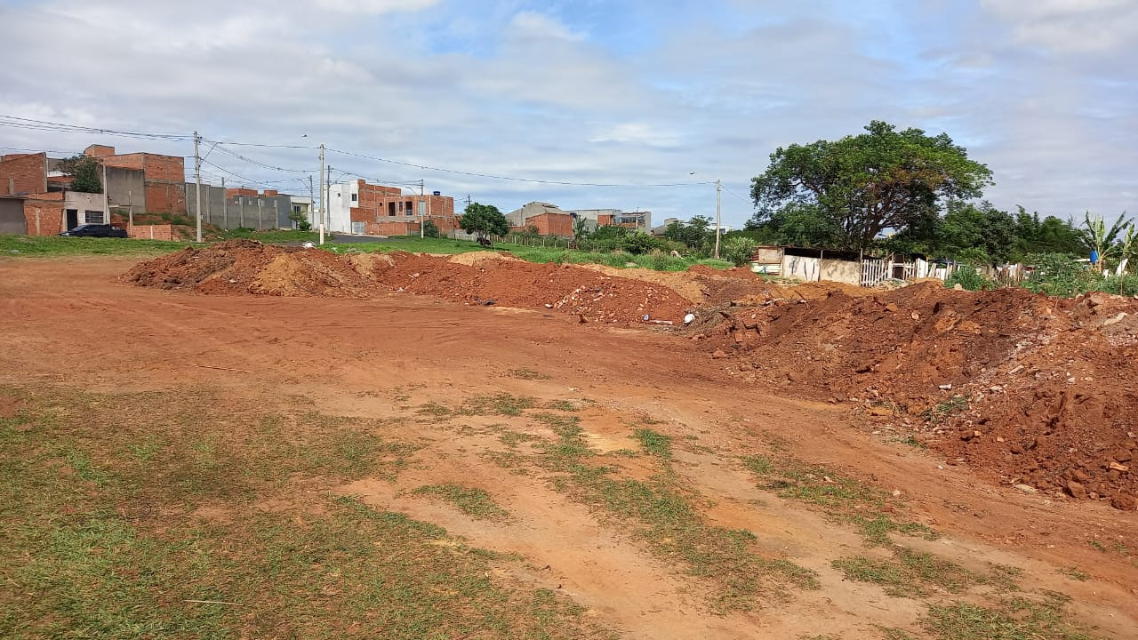Atendendo aos reclamos dos munícipes da Avenida Julio Barijan, próximo ao numeral 88 , no bairro Portal Bordon II e, após diligência no local, constatamos o grande acumulo de terra , uma vez que a referida trata-se de área verde, e encontra-se abandonada e com terra deixada de forma irregular, situação que põe em risco a saúde e o bem estar das pessoas, além de comprometer o aspecto visual, conforme é possível notar na foto abaixo:

Diante do exposto, vimos pela indicação requerer a adoção de providências cabíveis, em caráter emergencial, por parte da municipalidade, através do órgão competente, para a remoção da terra na mencionada área.

Certo da apreciação de Vossa Excelência, antecipo meus agradecimentos.

Sala das Sessões, 16 de novembro de 2021

**SILVIO C. COLTRO**

**VEREADOR**

**Partido Liberal – PL**